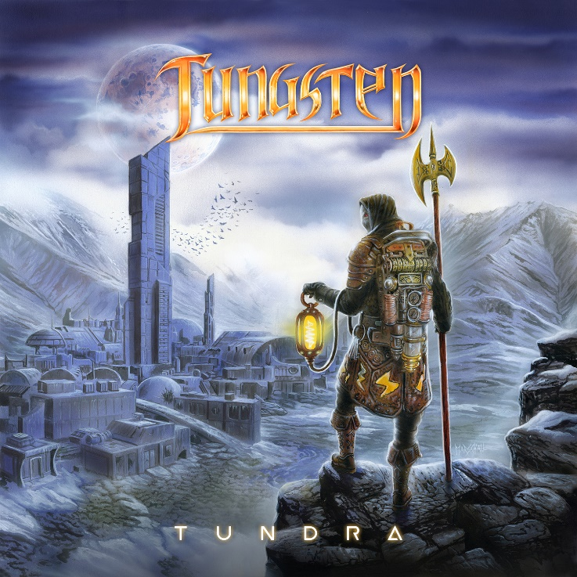
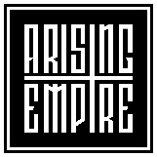

Tungsten
»Tundra«

VÖ: 20. Nov, 2020

Line Up:  Line-up: | Tungsten online:
Mike Andersson | Gesang  Nick Johansson | Gitarre  Karl Johansson | Bass, Screams & Keyboard  Anders Johansson | Schlagzeug | https://www.facebook.com/tungstenband  https://www.instagram.com/tungsten_online

Die schwedische Metal-Band TUNGSTEN ist mit ihrem zweiten Album »Tundra« zurück.

Nach dem Erfolg des Debütalbums »We Will Rise« (weltweit veröffentlicht am 20. September 2019) ist TUNGSTEN zurück und bereit, am 20. November 2020 ihr zweites Album mit dem Titel »Tundra« für die Welt zu veröffentlichen.

Die Musik auf »Tundra« folgt der musikalischen Richtung, die TUNGSTEN auf »We Will Rise« hatte, aber mit mehr von allem. Der Hörer erkennt die Eigenschaften von TUNGSTEN, aber der Klang ist dunkler und von Zeit zu Zeit epischer als zuvor. Der Mix von eingängigem Metal ist noch immer da.

Karl: “The diversity is still definitely there just like on the first album. But this time around to quote my dad’s boss from the 80s ‘MORE IS MORE’!”

Die Texte auf TUNDRA handeln viel von Zeit. Sie sind immer noch bodenständig und beschäftigen sich mit natürlichen Dingen, die der gewöhnliche Mensch auch erzählen könnte. Es gibt auch Fiktionen und mysteriöse Geschichten über Volfram, den Mann auf dem Album, der Hüter von Zeit und Gleichgewicht, den Reisenden zwischen Zeit und Raum und verschiedenen Dimensionen. In der »Tundra« ist er in der Vergangenheit mit Burgen, Feen und Rittern von einer Welt in eine Zukünftige gereist, eine Stadt nach ihrem Fall, die mitten in einer eisigen Tundra endet, in der fast niemand das eisige, kalte Klima überleben kann.

Mike: “We are so eager to release TUNDRA, a true melodic, heavy piece of metal! We are truly excited! Considering we couldn’t tour with WE WILL RISE we are now more than ready to hit the road in 2021.”
Nick adds: “We’re already confirmed for SABATON OPEN AIR in August 2021.”

RECORDING VON TUNDRA
Die Aufnahme von TUNGSTENS zweitem Album »Tundra« begann Ende 2019 mit Schlagzeug im Der Bunker, gefolgt von Bass-, Gitarren-, Shouts- und Keyboardaufnahmen in den Harm Studios. Mike hat alles mit seinen Gesangsaufnahmen im Februar 2020 abgeschlossen.

Wieder einmal kümmerte sich der hochqualifizierte Gitarrist Nick Johansson um die Produktion und das Mastering, um das Album in den Harm Studios fertigzustellen. Diesmal lud TUNGSTEN den legendären Keyboarder, den Bruder von Anders, Jens Johansson (Rainbow, Stratovarius) ein. Er lieferte das Keyboard-Solo zu ‘Here Comes the Fall’. Dies ist das erste Mal, dass Anders, Jens und Anders Söhne Nick und Karl offiziell zusammen auf der Musik auftreten.

Wieder einmal wurde der Künstler Andreas Marshall engagiert, um das Album-Cover zu erstellen.

Anders: “Andreas is a true artist and gentleman. He really listens to suggestions and have an open mind to do his best ´creating the cover. Pure art. His paintings are truly enchanting, and we are very grateful to have him creating our album covers and making Volfram somewhat alive.”

Im Mai 2020 schloss sich TUNGSTEN mit Jose Pasqual und seinem Team der Filmproduktionsfirma 11 FRAMES in Göteborg zusammen, um das erste Musikvideo für »Tundra« zu drehen. Für ‘King Of Shadows’. Ein Song, der von der Band und dem Plattenlabel einstimmig ausgewählt wurde. Es ist ein wahrer Live-Banger und sehr eingängig mit starken Hooklines.

TUNGSTEN BAND
TUNGSTEN wurde 2016 von Schlagzeuger Anders Johansson (HAMMERFALL, YNGWIE J. MALMSTEENS RISING FORCE, MANOWAR) gegründet, nachdem seine Söhne Karl und Nick Johansson ihn einige Songs hören ließen, die sie zusammen komponiert hatten. Bald darauf wurde Mike Andersson mit in ihre Reihen aufgenommen, um die Band zu vervollständigen.

Anders Johansson ist einer der erfahrensten Schlagzeuger der Metal-Welt mit starken Einflüssen von DEEP PURPLE und RAINBOW, wie auch Jazz. Zudem spielt er Kontrabass.

Das musikalische Talent wurde an Karl und Nick weitergegeben, die Bands wie RAMMSTEIN und MESHUGGAH loben. Sie stammen aus einer späteren Generation und bringen Modernität und aktuelle Trends in die Musik.

Mike mag eine Vielzahl von Bands, von BEE GEES bis MESHUGGAH, und hört viel auf verschiedene Gesangsstile, was zum melodischen und abwechslungsreichen Gesang in TUNGSTEN beiträgt.

ARISING EMPIRE
Arising Empire und Markus Staiger, der für den Erfolg vieler Bands verantwortlich ist, liebten das Album »We Will Rise« und im Frühjahr 2019 wurde ein Vertrag zwischen Arising Empire und TUNGSTEN unterzeichnet. Drei Videos / Singles später wurde das Debütalbum »We Will Rise« veröffentlicht (20. September 2019). Das Album erhielt großartige Kritiken von Magazinen weltweit und wurde von den Fans als das „fehlende Stück“ im Metal gelobt. Die TUNGSTEN-Fangemeinde wächst weltweit rasant!

Das zweite Album mit dem Titel »Tundra« wird am 20. November 2020 veröffentlicht. Wieder einmal geben Markus Staiger und seine Partner von Arising Empire Vollgas und glauben an dieses Album, das alles noch einen Schritt weiter bringt. »Tundra« wird eine weitere Bombe sein, die den Metal-Fans auf der ganzen Welt gefallen wird!

